中共青岛农业大学委员会学生工作部
文件
青岛农业大学学生工作处

青农大学工发（2014）41号

关于做好2014级新生心理测评工作的通知

各学院学工办：
为认真贯彻执行教育部《普通高等学校学生心理健康教育工作基本建设标准》的文件精神，全面了解我校2014级新生的心理健康状况，帮助新生了解自我，并做到心理问题早发现、早干预，学生工作部（处）定于10月23日—11月19日进行2014级新生心理健康测评工作。现将有关事项通知如下：
一、测评对象
我校2014级全日制本、专科学生。
二、测评工具
测评采用16PF、SCL-90、UPI三个标准化量表，主要目的是帮助大学新生了解个人特质，同时筛查可能存在心理问题的学生。
三、测评安排
新生心理测评共分三阶段，各阶段时间安排和工作内容如下：
1、宣传发动（10月23日-10月26日）。宣传心理健康知识，介绍心理测评工作和心理咨询工作，使学生认识心理健康的重要性和提升心理素质的必要性。
2、心理测评（10月27日-11月9日）。认真组织学生进行测评，对学生测评情况进行实时监控，对未参加测评、未认真答题的学生进行谈话了解情况，确保测评率达100%，并保证测评真实性和有效性。
3、报告撰写（11月10日-11月19日）。针对本项工作的组织情况和学生测评情况，认真撰写心理测评报告。各学院要按照预警标准，将分值较高、需要重点关注的学生筛选出来，并做好心理约谈工作。对于在心理约谈中发现的处于心理危机状态及分值特别高的学生，要建立档案，并要及时转介至心理健康教育中心。学院要在日常工作中关注该类学生，经常给予关心和支持，为学生建立较稳定的社会支持系统，从而防止极端事件的发生。
四、测评形式
本次心理测评主要由各学院组织，要求在规定时间内完成测评。学生可采取自由上网测试，有条件的学院可以组织集体施测。在测试期间，各学院要做好组织与说明工作，确保心理测评工作的科学性和有效性。
五、测评结果的汇总
心理测评结束后，各学院要及时汇总结果，建立规范的学生心理档案并保存至学生毕业。心理档案应包括：基本信息报告、SCL-90测评报告、SCL-90预警报告、UPI测评报告、UPI预警报告。
六、总体要求
1、高度重视，周密安排。大学生心理测评是构筑心理危机预防体系的第一道防线，各学院要高度重视，周密安排，确保本项工作顺利、有序进行。同时，心理健康的测评与建档工作也是一项专业性很强、保密性要求很高的工作，各学院要按照心理测评的专业要求开展工作，认真规范地做好新生心理健康测评、建档与用档工作。
2、开展心理疏导，帮助学生成长。各学院要以心理测评为契机，在新生中开展心理健康知识普及活动和适应性教育活动。对于在心理测评中筛查出的特殊学生，要及时跟进，做到及早发现，及时干预，预防学生因负性情绪积累、人际关系紧张等心理问题而引发的恶性事件。
3、及时总结，形成经验。对于在心理测评中出现的问题，各学院要及时总结，并将心理档案电子版和心理测评报告纸质版加盖党委或分党委章于11月19日前报送至心理健康教育中心，邮箱：xlzx@qau.edu.cn。
附件1：2014级新生心理测评明白纸
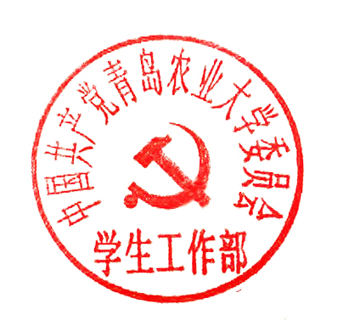
附件2：瑞格心理测评软件使用说明
附件3：学院报送心理测评报告的格式
学生工作部（处）
2014年10月17日

